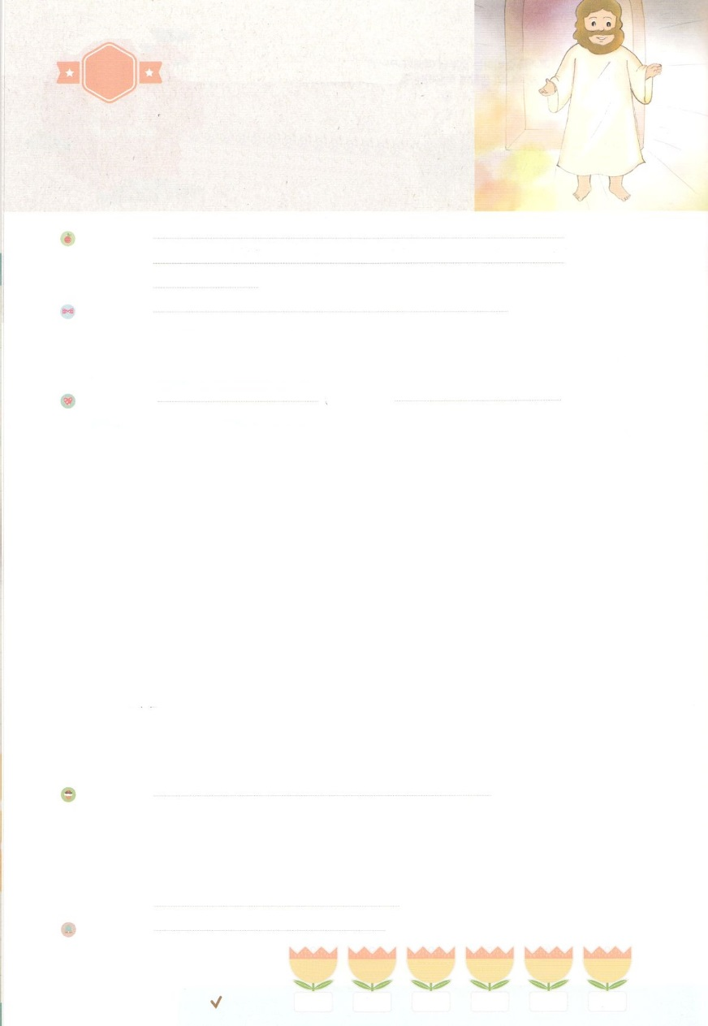

れいはいはさいこうのしゅくふく

わたしを　あいしてくださる　かみさまに

さいこうの　えいこうを　ささげましょう

　　　　　かみのくに

まいにち

れいはい

いのり　　　　　　　　　　　　　　　　　　　　　　　　　　　　　　　　　　　　　　　　　　しかいしゃ

しとしんじょう　　　　　　　　　　　　　　　　　　　　　　　　　　　　　　　　　　　　　　みんなで

さんび　　　　　　　　　　　さんびか245ばん（さかえにみちたる）ついていきます (2018ねんこどもさんび)

せいしょ　　　　　　　　　　　　　　　　　　　　　　　　　　　　　　　　　　　　しと1:3

**1:3**　イエスはしみをけた、の、らにわれて、ののことをり、くのかなをもって、ごがきていることをたちにされた。

みことば　　　　　　　　　　　　　　　　かみのくに　　　　　　　　　　　　　　　　　　　　しかいしゃ

　はんだらかにかなければなりません。は、のどもがくせなところです。は、サタンのどもがくしいところです。このにきているも、サタンのかのがんでいます。のどもは、どこにいても、**の**をわうことができます。

　ヨセフが、のをわったとき、**ののる**として、くのをかしました。ダビデが、のをわったとき、サウルをしめていたがれていきました。エリシャがのをわったとき、のがされて、わずにちました。パウロがのをわったとき、サタンのにつかまっていたいとがをくようになりました。

　のがむなら、**の、い**がたちをります。**サタンのがれて、のき**があらわれます。しかし、のは、にえません。それゆえ、のだけがせのでのをわうことができるのです。

いのり　　　　　　　　　　　　　　　　　　　　　　　　　　　　　　　　　いっしょに　おおきなこえで

いのりましょう

ちちなる　かみさま、ありがとうございます！　かみのくにが　のぞむときに　おきる　ことを

しんじて　いのることが　できますように。　いく　ところ　すべてに　みつかいが　まもってくれて

サタンの　ちからが　くずれる　せいれいの　はたらきが　おきますように。

イエス・キリストの　おなまえに　よって　おいのりします。　アーメン

しゅのいのり　　　　　　　　　　　　　　　　いっしょに　しゅのいのりを　いのって　れいはいを　おえましょう

フォーラム　　　　　　　　　　　　　　　　　きょうの　みことばを　きいて　パパとママと　はなしを　しましょう

　　　　　　　　　　14日　　　　　15日　　　　16日　　　　17日　　　　 18日　　　　　19日

　　　　まいにち

　　　　　　　　　　　　　　　チェックしよう　　げつよう　　　かよう　　　すいよう　　もくよう　　　きんよう　　　どよう

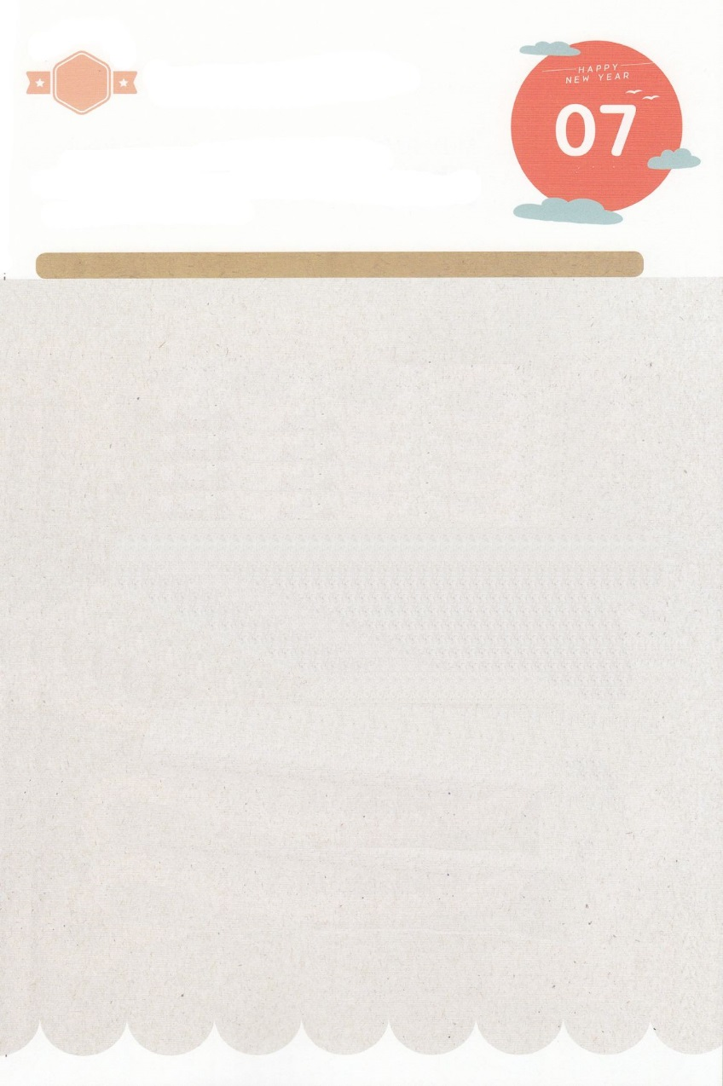

みことば　あんしょう

あま～い

１３３

１３３とは、みことばを　１にち　３かい　３かいずつ　よめば

　　　　　　いっしゅうかんに　おぼえることが　できるという　いみです。

あまくて　ふしぎな　かみさまの　みことばを　まいにち　よみましょう。

よく　みえる　ところに　はっておいて　いっしゅうかん

くりかえし　よんで　みことばを　おぼえましょう

**しかし、わたしが　かみの　みたまによって　あくれいどもを　おいだして　いるのなら、**

**もう　かみのくには　あなたがたの　ところに**

**きているのです。つよい　ひとの　いえに**

**はいって　かざいを　うばいとろうと**

**するなら、まず　そのひとを**

**しばってしまわないで、どうして**

**そのようなことが　できましょうか。**

**そのようにして　はじめて、そのいえを**

**りゃくだつすることも　できるのです。**

マタイ1２しょう２８～２９せつの　みことば

げつようび

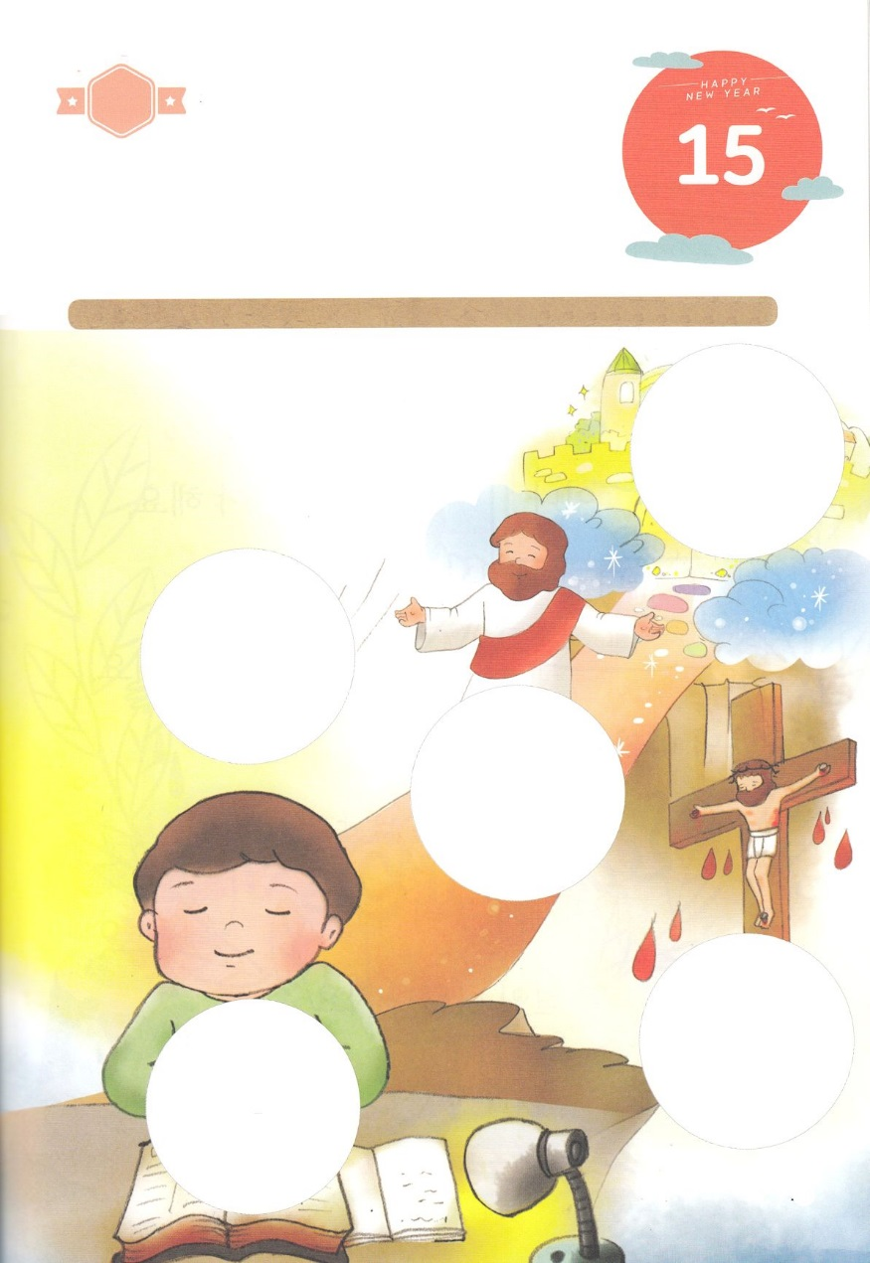

きりはりしよう

かようび

きって　はりましょう

じだいごとに　かみさまが　そなえられた　レムナントは　けいやくを

にぎって　いっしょうの　あいだ　かみのくにが　のぞむように

いのって　しょうりしました。　したの　えの　あいている　ところに

あう　えを　つぎの　ページから　みつけて　はりましょう。

はるところ

はるところ

はるところ

はるところ

はるところ

　じゅんびする　もの：　はさみ　のり　つぎのページ

ちょき　ちょき

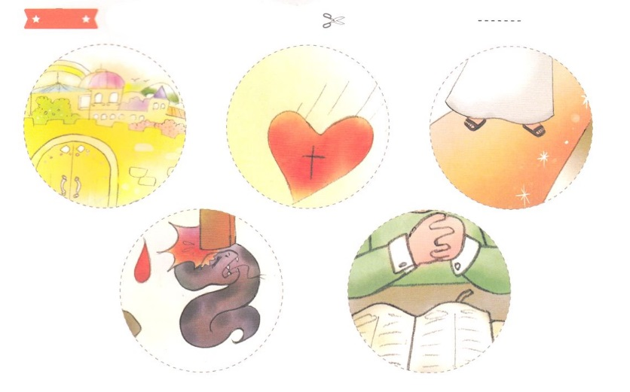

ふろく　　　　　　　　　　　　　　　　　　　　　　　　　　はさみで　きりましょう

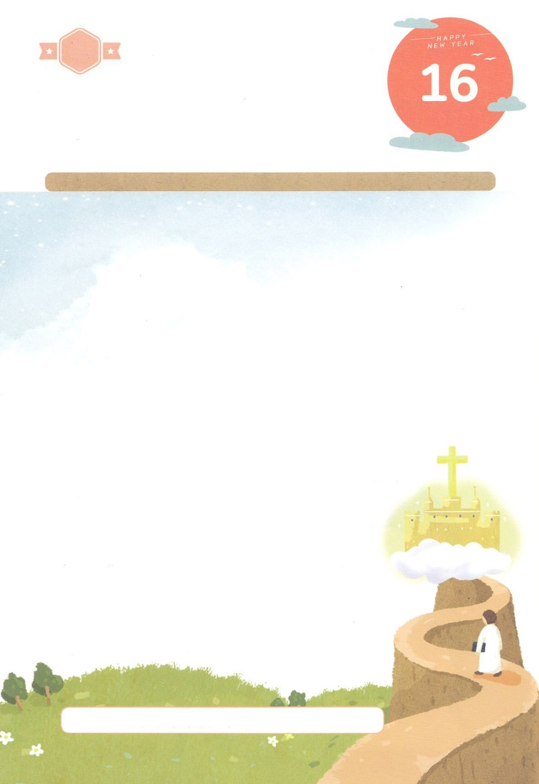

かくしんさがし

**ひとは　しんだら　（　　　　　　)か　(　　　　　)に　いかなければなりません。**

**かみのこどもは、どこにいても、**

**(　　　　　　　　)を　あじわうことができます。**

**かみのくにが　のぞむなら、**

**（　　　　　　　　　　　)、(　　　　　　)が**

**わたしたちを　まもります。**

**（　　　　　）の　ちからが　くずれて、**

**(　　　　　　)の　はたらきが**

**あらわれます。**

てんごく　じごく　かみのくに　てんのぐんぜい　みつかい　サタン　せいれい

すいようび

かくしんの　ないようを　こころに　きざみましょう

きょうも　パパとママと　いっしょに　れいはいしましょう。

きょうの　みことばで　じゅうような　たんごを　もういちど

かんがえてみましょう。

したの　ないようを　よんで　じゅうような　たんごを

（　　　　）に　いれましょう。

はーい！

わたしです！

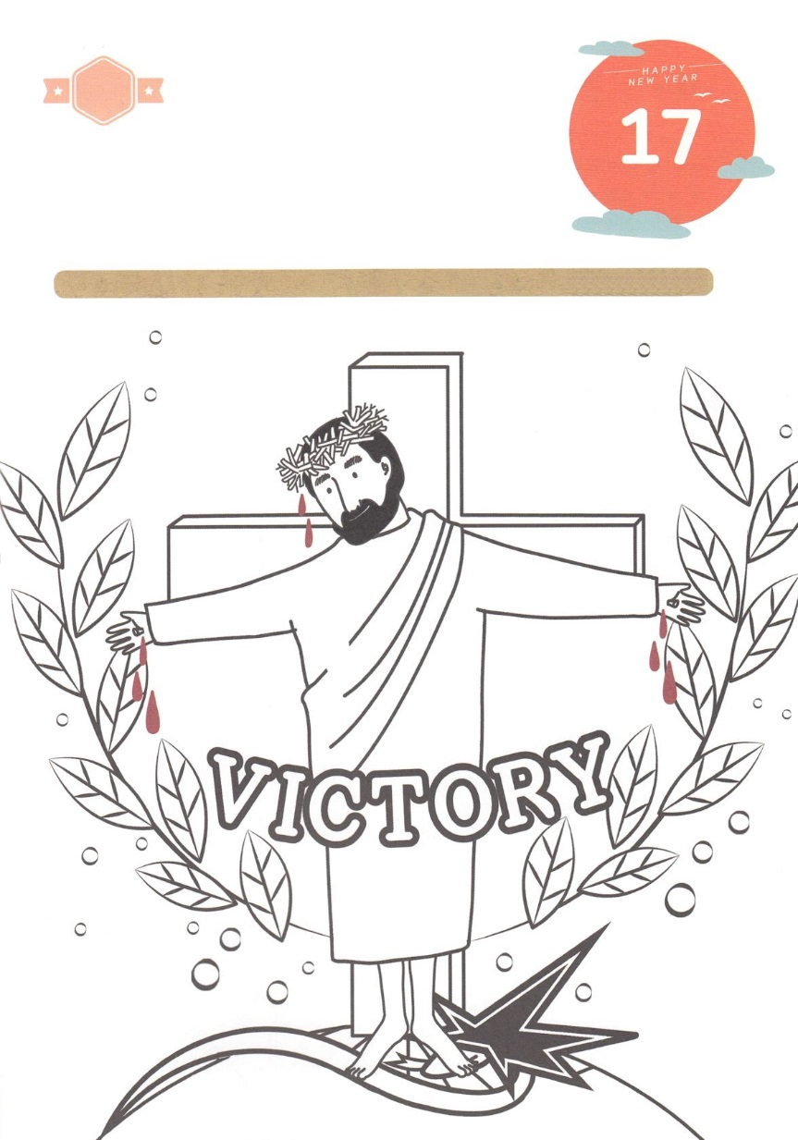

さがして　いろをぬろう

かくれている　えを　みつけたり　きれいに　いろを

ぬったり　しましょう

すべての　ひとに　まことの　へいあんと　しあわせが　あふれる

かみのくには　イエス・キリストが　しゅじんに　なるときに　のぞみます。

「まことの　よげんしゃ、　まことの　さいし、　まことの　おうである

イエス・キリストが　わたしの　しゅじんに　なってください」と

いのりながら　したの　えに　いろを　ぬりましょう。

　　　　　　　　　　　　　　　　　　　　　　　　　　　　じゅんびするもの　│　いろをぬる　どうぐ

どこ？

もくようび

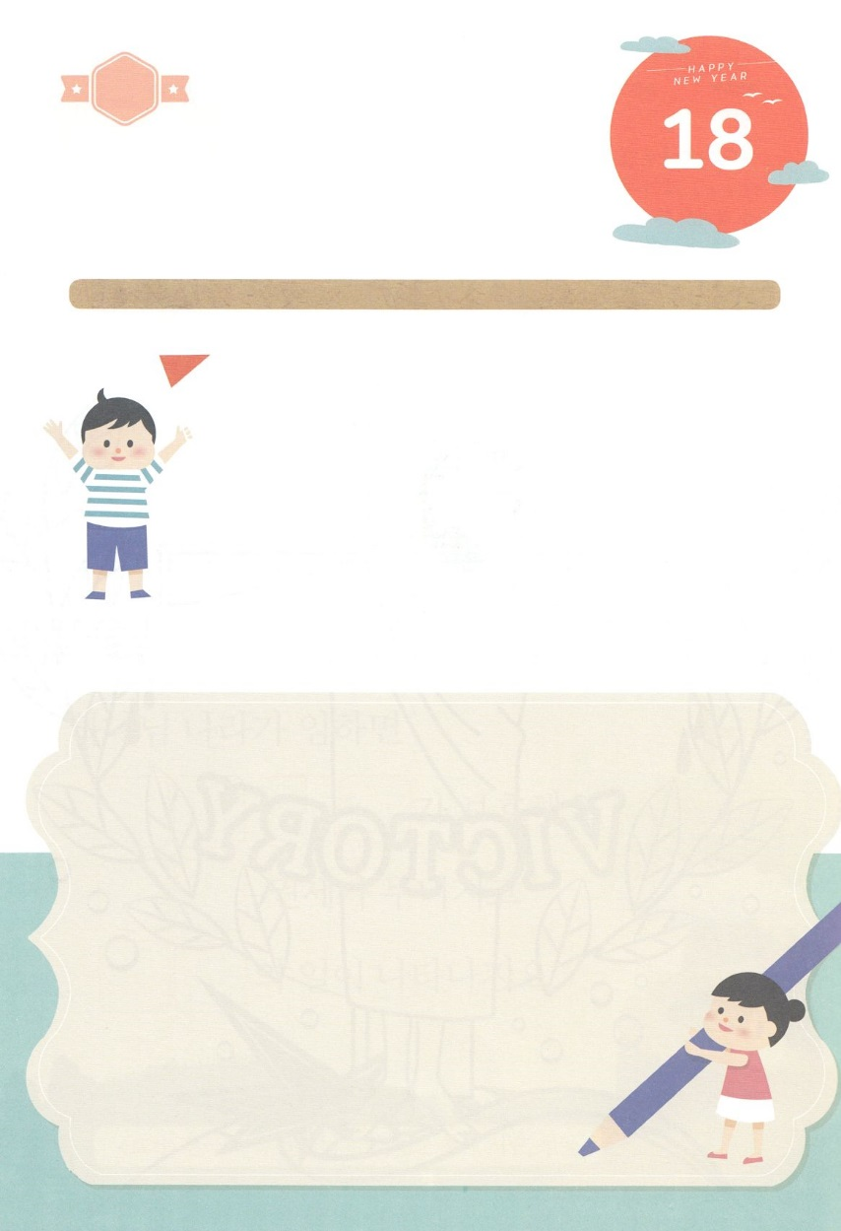

ひょうげんしよう

パパとママと　いっしょに　おはなしして

かみさまが　よろこばれる　かんがえ　ことば　こうどうを

えで　ひょうげんしましょう。

　　　　きょうかいと　まちに　かみのくにが　のぞむように　せいかつするのは

　　　　どうすれば　よいのでしょうか。　かぞくと　はなしを　わかちあって

　　　　えか　じで　ひょうげんしましょう。

きんようび

ひそひそ

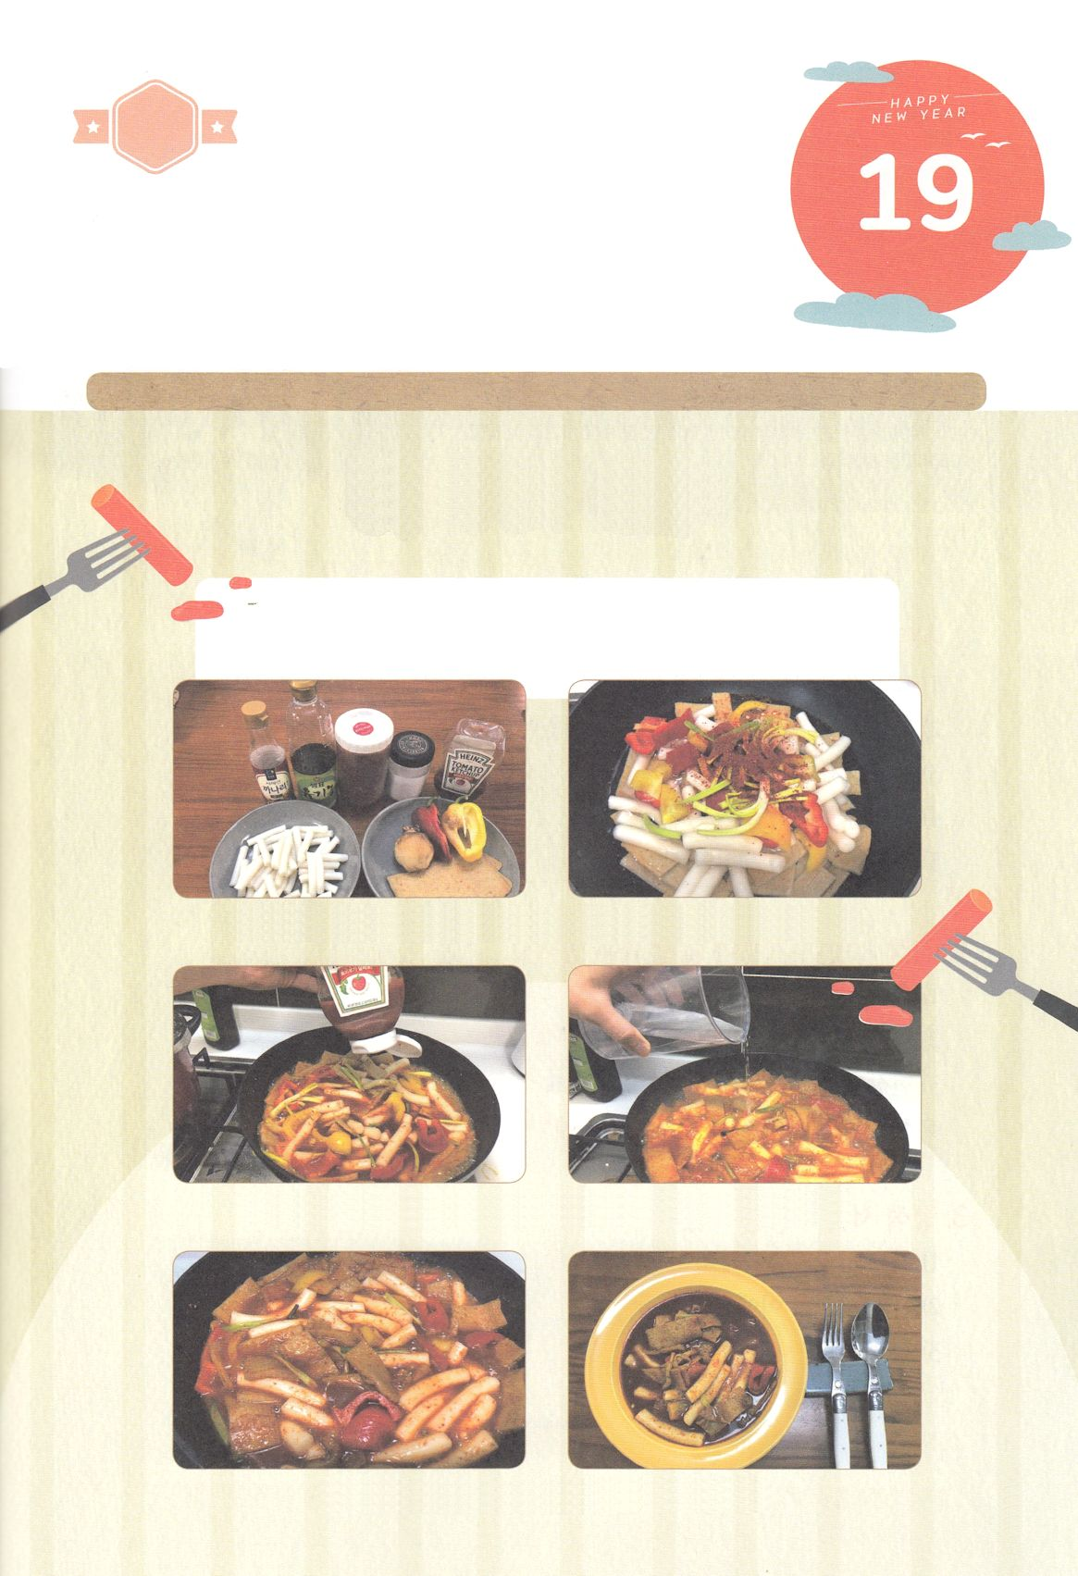

ワーク

たのしい　ワークをして　いっしゅうかんの　みことばを

こころに　きざみましょう

　イエスが　キリストだという　けいやくを　にぎって　いのれば　わたしの

　こころと　かんがえに　かみのくにが　のぞみます。かみのくにが　のぞめば

　せいれいが　はたらかれます。せいれいが　わたしたちを　しんりの　なかに

　みちびいてくださいます。　おいしい　トッポッキの　りょうりを　つくって

　かぞくと　いっしょに　たべて　かみのくにが　わたしたちの　かぞくに

　のぞむように　いのりましょう。

　　　　　　　　　　じゅんびするもの　　トッポッキ４０こ　かまぼこ１こ　たまねぎ1こ　さとう：さじ２はい

　　　　　　　　　　　　　　　　　　　　コチュジャン：さじ１はい　しょうゆ：さじ１はい　しおから：1/2はい

　　　　　　　　　　　　　　　　　　　　ケチャップ：さじ３はい、　ねぎ、　こんぶだし、　みず3カップ

　　　　　　　　ざいりょうを　そろえます。にくじる、トック、たまねぎ、ねぎ、かまぼこ、さとう

　　　　　　　　コチュジャンを　いれて　いためます

　　　　　　しょうゆ、しおから、ケチャップを　いれて　いためます。みずを　いれて　しるを　つくります

　　　　　　　　　　　　　じゅうぶんに　にえたら　きれいな　うつわに　いれて

　　　　　　　　　　　　　おいのりして　おいしく　たべましょう。

パッパ

パッパ

どようび

トッポッキの　りょうりを

　つくろう